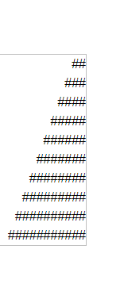Треба таку піраміду замутити

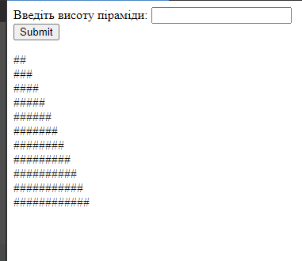

В мене виходить така

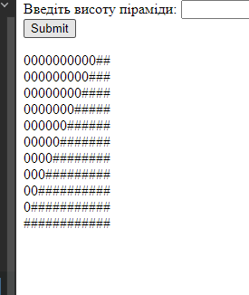

Але коли замість пробелів 0 то правильно все, в чому може бути проблема

*<*html lang=""*>  
<*head*>  
 <*title*>*Форма*</*title*>  
 <*meta charset="UTF-8"*>  
</*head*>  
<*body*>  
  
<*form action="<?php echo $_SERVER*[*'PHP_SELF'*]*?>" method="post"*>* Введіть висоту піраміди: *<*label*>  
 <*input type="text" name="height"*>  
 </*label*><*br*>  
 <*input type="submit"*>  
</*form*>*<?php  
  
 if *(*!empty*(*$_POST*[*'height'*])) {* $h = $_POST*[*'height'*]*;  
 *}*if *(*$h>=1 && $h <=15*) {* $l = $h + 1;// довжина строки  
 for *(*$i = 0; $i < $h; $i++*) {* for *(*$j = 0; $j < $l - $i - 2; $j++*) {* print *(*" "*)*;  
 *}* for *(*$k = 0; $k < $i + 2; $k++*) {* print *(*"#"*)*;  
 *}* echo "*<*br*>*";  
 *}  
}* else *{* echo "Введіть висоту в діапазоні з 1 до 15";  
*}*  
?>  
*</*body*>  
</*html*>*